Jak ubrać chłopca na zakończenie roku szkolnego?
Jeśli nie wiesz Jak ubrać chłopca na zakończenie roku szkolnego zachęcamy do zapoznania się ze wskazówkami zawartymi w naszym artykule. Miłej lektury!

Zakończenie roku szkolnego
Zakończenie roku szkolnego to ważna uroczystość nie tylko dla rodziców, którzy bardzo często chcą towarzyszyć w swoim dzieciom w tym szczególnym dniu ale głównie dla dzieci. Jest to szkolne wydarzenie, która wymaga odpowiedniego, odświętnego ubrania zarówno od chłopców jak i od dziewczynek. Jeżeli nie wiesz jak ubrać chłopca na zakończenie roku szkolnego. Sprawdź nasze podpowiedzi!

Jak ubrać chłopca na zakończenie roku szkolnego?

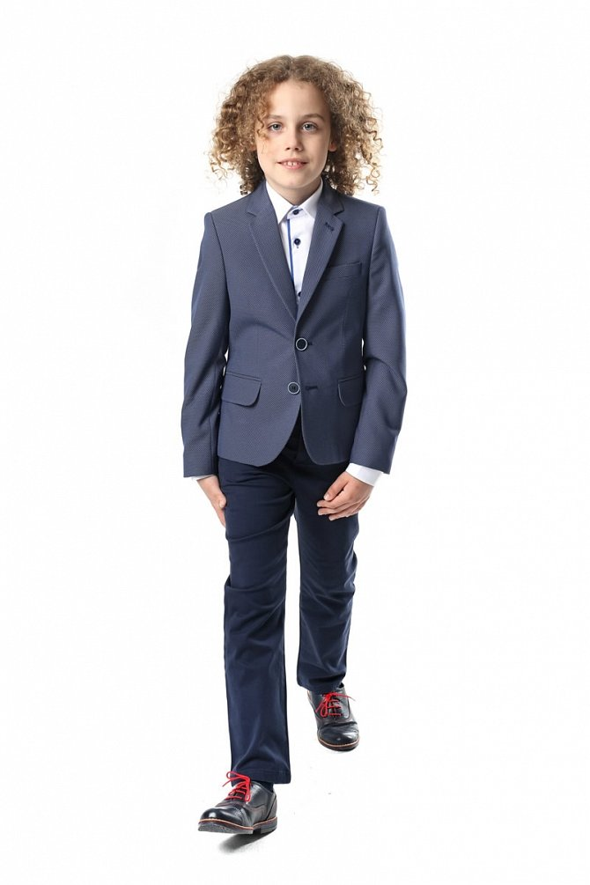
W przypadku chłopców warto stylizacje na zakończeniem roku edukacyjnego oprzeć na koszuli oraz cienkich eleganckiej spodniach. Oczywiście możemy zainwestować w pełny garnitur, który z pewnością przyda się podczas takich okazji jak wesela, chrzciny czy komunie. Niemniej jednak jeżeli chcemy by nasze dziecko czuło się komfortowo podczas wielu godzin związanych z tą szczególną szkolną uroczystością możemy wybrać białą, bądź też kolorową koszulę oraz dobrać do tego odpowiednią muszkę. Musza może być w zabawne wzory, gdyż zakończenie roku to szczęśliwy moment dla dzieci. Jak ubrać chłopca na zakończenie roku szkolnego pod względem wyboru dolnej garderoby? Postawy na stonowane spodnie typu cino. W kolorze granatu, beżu lub butelkowej zieleni. Warto kolor muszki zestawić z odcieniem spodni, by stworzyć spójną stylizację!

